[**Новые УРОКИ**](https://newuroki.net/)

Новый сайт от проекта UROKI.NET. Конспекты уроков, классные часы, сценарии школьных праздников. Всё для учителя - всё бесплатно!

[**КОПИЛКА УЧИТЕЛЯ**](https://newuroki.net/category/kopilka-uchitelja/)



Вс. Ноя 24th, 2024 **4:46:02 PM**



Рабочий лист на уроке

**Автор** [**Глеб Беломедведев**](https://newuroki.net/author/gleb/)

⬧ НОЯ 24, 2024  [#метод](https://newuroki.net/tag/metod/), [#методика](https://newuroki.net/tag/metodika/), [#облако слов](https://newuroki.net/tag/oblako-slov/), [#образование](https://newuroki.net/tag/obrazovanie/), [#обучение](https://newuroki.net/tag/obuchenie/), [#педагог](https://newuroki.net/tag/pedagog/),

[#педагогика](https://newuroki.net/tag/pedagogika/), [#предмет](https://newuroki.net/tag/predmet/), [#преподаватель](https://newuroki.net/tag/prepodavatel/), [#рабочий лист](https://newuroki.net/tag/rabochij-list/), [#рекомендации](https://newuroki.net/tag/rekomendacii/), [#статья](https://newuroki.net/tag/statya/), [#технологии](https://newuroki.net/tag/tehnologii/), [#учитель](https://newuroki.net/tag/uchitel/)  9 фото  Время прочтения: 23 минут(ы)



**Содержание** [Скрыть]

1 Рабочий лист на уроке 2 Вступление

1. Что такое рабочий лист в образовательном процессе?
   1. Определение и сущность метода
   2. Роль рабочего листа в обучении
   3. Основные преимущества и недостатки применения 4 История возникновения метода
   4. Первые упоминания и развитие в педагогической практике
   5. Распространение метода в мировой образовательной системе
   6. Современное использование рабочих листов в школах 5 Типы и виды рабочих листов
   7. По содержанию
   8. По уровню сложности
   9. По форме
2. Особенности использования рабочих листов в разных возрастных группах
   1. В начальной школе
   2. В средних классах



***— Урок был сорван. Ученики просто смотрели в потолок, а я, будто герой фильма о неудачном учителе, растерянно пыталась их заинтересовать, — поделилась как-то коллега из соседней параллели. — Всё казалось идеально: подготовленный материал,***

***презентация, даже план занятия. Но ничего не сработало!***

6.3 В старших классах

1. Примеры использования рабочих листов на уроках разных предметов
   1. История
   2. Русский язык и литература
   3. Математика
   4. Физика и химия
   5. Биология
   6. Другие предметы
   7. Примеры рабочих листов на нашем сайте
2. Создание и внедрение рабочих листов в учебный процесс
   1. Основные этапы разработки
   2. Принципы эффективного использования на уроках
   3. Использование цифровых технологий 9 Завершение

10 Облако слов

# Рабочий лист на уроке Вступление

Знакомая ситуация? Наверняка каждый педагог хотя бы раз чувствовал себя на месте этой учительницы. Мы вкладываем силы, готовимся, планируем, но результат порой оказывается далёким от ожидаемого. Почему? Возможно, дело не в теме занятия или в способностях детей. Иногда вся проблема кроется в мелочах. Например, в том, как именно подан материал.

А теперь представьте, что на том самом сорванном мероприятии у каждого ученика

был бы свой ключ к пониманию темы — инструмент, который помог бы организовать их мысли, увлечь процессом и не позволил отвлечься. Удивительно? Но такой подход существует! Именно он способен превратить даже самый сложный урок в увлекательное путешествие.

 ***Цитата:***





***Рабочий лист — это специально разработанный учителем или методистом образовательный инструмент, представляющий собой структурированный комплект заданий, вопросов, упражнений или инструкций, направленных на организацию самостоятельной, парной или групповой работы учащихся.***

***Этот материал служит для закрепления, проверки или углубления знаний, а также для развития практических навыков,***

***логического мышления и аналитических способностей.***

##### «Педагогика должна стать искусством вдохновлять, а не просто

***передавать информацию. И вся сила обучения заключается в том, чтобы сделать знания живыми.»***

##### — В.А. Мелехова, 1955–2022, педагог, автор методических пособий.

Что это за инструмент? Почему он способен заменить привычные методы и, главное, как его внедрить в ваше занятие? Ответы на эти вопросы — уже в следующей части статьи.

# Что такое рабочий лист в образовательном процессе?

*Иллюстративное фото / newUROKI.net*

## Определение и сущность метода

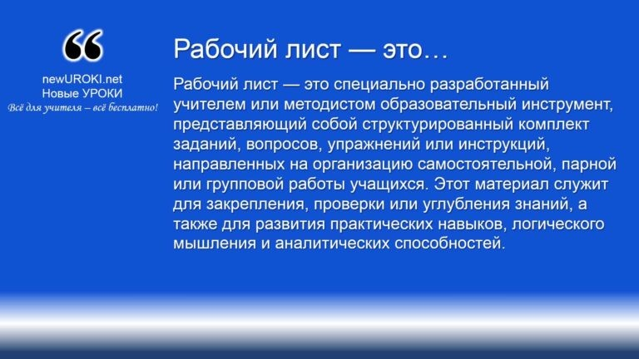

*Определение*

По сути, это учебный материал, оформленный в виде набора заданий, вопросов, подсказок или инструкций, направленных на активизацию познавательной деятельности учеников. Они могут быть как бумажными, так и электронными,

предназначенными для индивидуальной или групповой работы.

Основная его цель — помочь ученикам самостоятельно осваивать материал, закреплять знания или проверять уровень усвоения темы. Это не просто «текст с вопросами», а тщательно продуманный методический ресурс, где каждая деталь играет свою роль: от последовательности заданий до визуального оформления. Этот педагогический метод стимулирует анализ, размышления, практическое применение

знаний, делая процесс обучения более интерактивным и личностно-ориентированным.

## Роль рабочего листа в обучении

#### Он выполняет сразу несколько важнейших функций:

**Организация образовательного процесса.** С помощью этого метода учитель может четко структурировать урок, распределив этапы изучения темы по временным рамкам и уровням сложности.

**Развитие самостоятельности.** Выполняя задания, учащиеся учатся работать самостоятельно: анализировать информацию, выстраивать логику ответов, искать решения. Это особенно важно в условиях подготовки к итоговым

экзаменам.

**Активизация познавательной деятельности.** Интересные форматы заданий — кроссворды, ребусы, схемы, творческие задачи — превращают обучение в увлекательный процесс.

**Диагностическая роль.** Они помогают учителю быстро оценить, насколько ученики поняли тему, выявить пробелы и скорректировать программу обучения.

**Мотивационная составляющая.** Хорошо составленный рабочий лист

пробуждает интерес к изучаемой теме, превращая обучение в увлекательное исследование.

## Основные преимущества и недостатки применения

#### Преимущества рабочего листа:

**Структурированность.** Задает чёткий алгоритм работы, что особенно важно для детей, испытывающих трудности с организацией учебного процесса.

**Гибкость.** Листы можно адаптировать под разные уровни подготовки учеников, включая задания разной сложности.

**Универсальность.** Подходит для использования в любом предмете, от математики до литературы.

**Интерактивность.** Включение визуальных элементов (графиков, схем, рисунков) делает материал более доступным и интересным.

**Экономия времени.** Учителю не нужно долго объяснять задание — структура говорит сама за себя.

#### Недостатки рабочего листа:

**Трудоемкость разработки.** Создание качественного материала требует значительных временных и методических затрат от учителя.

**Ограниченность формата.** Однотипные задания могут надоесть ученикам, если не использовать разнообразные подходы.

**Риск «шаблонности».** Если рабочие листы становятся единственным методом работы, они могут снизить творческий потенциал обучения.

**Необходимость подготовки учеников.** Их использование предполагает, что учащиеся уже обладают навыками самостоятельной работы, что не всегда соответствует реальности.

Таким образом, рабочий лист — это мощный инструмент в руках учителя, который, при грамотном использовании, способствует развитию ключевых учебных навыков.

Главное — помнить, что это не цель, а лишь средство для более эффективного и увлекательного обучения.

# История возникновения метода



*Иллюстративное фото / newUROKI.net*

## Первые упоминания и развитие в педагогической практике

Идея использования рабочих листов берет свое начало в 19 веке, когда стремительное развитие образования требовало новых инструментов для упрощения и структурирования учебного процесса. Одними из первых «предшественников» современных рабочих листов можно считать дидактические карточки, которые использовались для проверки знаний. Эти карточки содержали задания и вопросы,

позволяя учащимся работать индивидуально.

Первые задокументированные попытки систематизации рабочего листа как

педагогического инструмента появились в начале 20 века в Европе. Педагоги того времени искали способы сделать уроки более эффективными, а процесс обучения — последовательным. В Германии в 1920-х годах активно разрабатывались методики использования письменных заданий для самостоятельной работы, что можно считать одним из этапов появления современных способов.

## Распространение метода в мировой образовательной системе

С развитием психолого-педагогических исследований середины 20 века рабочий лист как инструмент стал активно применяться в школах США и Европы. В эти годы акцент в образовании сместился на личностно-ориентированный подход, где важным становилось развитие у ученика навыков самообразования и самостоятельного мышления.

Особенно популярными они стали в 1960–1970-х годах. Этот период совпал с широким внедрением теории активного обучения. Учебные материалы начали включать элементы для вовлечения учащихся в процесс изучения: таблицы, схемы, логические задания, визуальные элементы. В то же время эти методы стали использоваться не только в школах, но и в системе высшего образования, особенно на технических и медицинских специальностях.

В СССР аналог такого учебного материала существовал в виде карточек-заданий, которые использовались на занятиях физики, химии и математики. Они включали задачи, требующие от ученика пошагового выполнения и проверки собственных действий. Такой подход способствовал формированию навыков работы по алгоритму.

## Современное использование рабочих листов в школах

Сегодня они стали неотъемлемой частью образовательного процесса. В эпоху

цифровых технологий они приобрели новые формы: электронные интерактивные учебные материалы, доступные через образовательные платформы, такие как Google Classroom или Яндекс.Учебник. Такие материалы позволяют не только выполнять задания, но и получать мгновенную обратную связь.

[**Стоит прочесть также: Домашнее задание**](https://newuroki.net/kopilka-uchitelja/domashnee-zadanie/)

Современные рабочие листы стали более вариативными.

#### Они применяются для:

подготовки к экзаменам;

изучения сложных тем через пошаговые инструкции; развития проектной и исследовательской деятельности; организации индивидуальных траекторий обучения.

Кроме того, такие методы активно используются в инклюзивном образовании, так как их можно адаптировать под нужды учеников с особыми образовательными

потребностями.

Таким образом, от первых дидактических карточек до сложных интерактивных форм рабочие листы прошли длинный путь, доказав свою эффективность в разных образовательных системах. Сегодня они остаются универсальным и востребованным

инструментом, который помогает учителям делать уроки более содержательными, а обучение — продуктивным.



# Типы и виды рабочих листов

*Иллюстративное фото / newUROKI.net*

В образовательной практике материалы для самостоятельной работы учащихся приобретают разнообразные формы и содержание. Это позволяет учителям адаптировать их под конкретные цели урока, уровень подготовки школьников и специфику учебного предмета. Рассмотрим основные классификации таких методических инструментов.

## По содержанию

#### Составленные на основе содержания задания можно разделить на три основные категории:

**Информационные (обучающие).**

Этот тип помогает школьникам осваивать новую информацию. Он может включать текстовые блоки, таблицы, схемы и графики, а также упражнения, направленные на закрепление теоретических знаний. Такие материалы часто используются на вводных или обобщающих уроках. Например, на занятиях истории это может быть текст с описанием ключевых событий и задания на анализ причин и последствий, а на химии — описание нового элемента с таблицей для заполнения характеристик.

#### Диагностические (контрольные).

Эти листы служат для проверки усвоения знаний. Учитель может включить в них тестовые задачи, вопросы на соотнесение, задачи или краткие упражнения.

Диагностические материалы часто применяются в конце изучения темы или модуля. Например, на уроке биологии учащиеся могут работать с таблицами, чтобы классифицировать растения, основываясь на их признаках.

#### Развивающие (творческие).

Главная задача такого методического пособия — стимулировать креативность и аналитическое мышление. Здесь могут быть упражнения на составление собственных текстов, проектов, схем или творческих эссе. Например, на уроке литературы школьники могут заполнить карту персонажей произведения, а на географии — разработать маршрут экспедиции с учетом климата и рельефа местности.

## По уровню сложности

Учебные материалы, созданные для работы в классе, также могут различаться по уровню сложности:

#### Универсальные.

Эти задания подходят для всех учеников, независимо от их уровня подготовки. Они содержат задания базового уровня, выполнение которых требует только основного набора знаний и навыков. Универсальные листы эффективны для начальных этапов освоения темы.

#### Дифференцированные.

Такие задачи создаются с учетом индивидуальных возможностей школьников. Они могут включать несколько уровней задач: от простых для тех, кто только осваивает тему, до сложных — для учащихся с высоким уровнем подготовки. Дифференциация позволяет учителю поддерживать интерес всех участников мероприятия, избегая перегрузки или недооценки учеников.

## По форме

В зависимости от способа подачи и технологических возможностей, выделяют два основных вида форматов:

#### Печатные.

Традиционный вариант, который широко используется в школах. Такие материалы просты в применении, не требуют технического оснащения и подходят для всех возрастных групп. Печатные упражнения особенно полезны в условиях, где нет доступа к цифровым ресурсам.

#### Электронные (интерактивные).

Цифровой формат заданий становится все более популярным благодаря своим возможностям. Такие материалы могут быть разработаны в виде интерактивных

презентаций, тестов, веб-квестов или даже приложений. Преимущество электронного формата в том, что задания могут быть дополнены мультимедиа элементами, такими как видео, аудио или анимации, а также мгновенной обратной связью для учащегося.

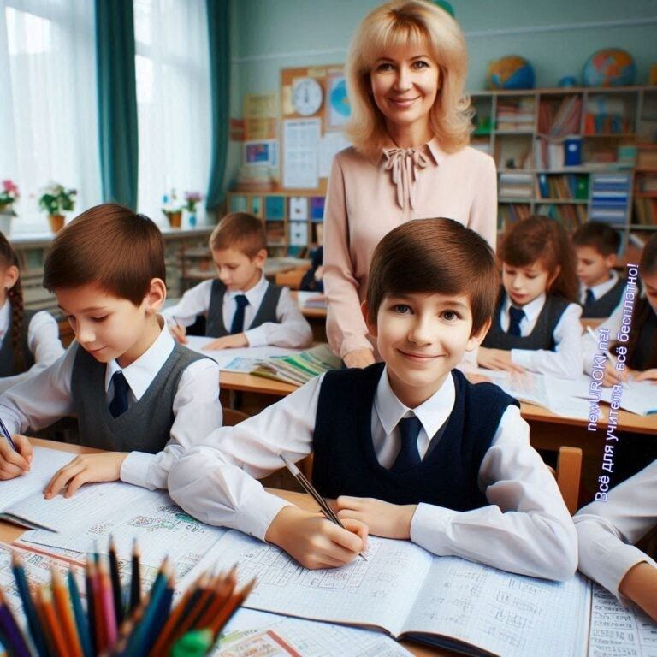

# Особенности использования рабочих листов в разных возрастных группах

*Иллюстративное фото / newUROKI.net*

Эффективность заданий для самостоятельной работы во многом зависит от их адаптации к возрастным и психологическим особенностям учащихся. Правильно составленные материалы позволяют не только облегчить усвоение учебного материала, но и создать интерес к обучению, развить ключевые навыки и способности.

## В начальной школе

Работа с младшими школьниками требует особого подхода. Для учеников начальных классов важно учитывать их активность, эмоциональность и склонность к игровому восприятию информации.

#### Формирование базовых навыков.

Учащиеся младших классов только начинают осваивать основы письма, чтения и счета. Материалы для этой возрастной категории направлены на закрепление элементарных знаний, отработку простейших операций и развитие навыков концентрации. Например, такие методы могут включать упражнения на соединение точек для составления слова, разгадывание математических ребусов или составление предложений из разрозненных слов.

#### Использование игровых и иллюстрированных элементов.

Цветные картинки, персонажи сказок, лабиринты и кроссворды делают выполнение заданий увлекательным. Упражнения с элементами игры помогают удерживать внимание и повышать интерес. Например, на уроках математики можно предложить детям решить задачу, чтобы «помочь герою найти клад».

## В средних классах

С переходом в среднюю школу учащиеся начинают осваивать более сложные понятия и законы, что требует усиления логического и аналитического мышления.

#### Закрепление теоретических знаний через практику.

Для школьников 5–9 классов материалы используются как средство закрепления новой информации. Это могут быть задания на соотнесение, анализ данных, заполнение таблиц или выполнение расчетов. Например, на уроках географии школьникам можно предложить задачи по работе с картами, а на химии — заполнить таблицу по признакам химических реакций.

#### Упор на развитие логики и анализа.

В этом возрасте ученики учатся делать выводы, искать закономерности и структурировать информацию. Например, на занятиях истории материалы могут включать анализ исторических документов или составление причинно- следственных связей между событиями.

## В старших классах

В старших классах ключевая задача материалов — углубление знаний и подготовка к итоговым испытаниям, таким как ОГЭ и ЕГЭ.

#### Углубление предметных знаний.

В старших классах эти задачи становятся более сложными и направлены на развитие профессиональных навыков и подготовку к профильному обучению. Например, на уроках физики старшеклассники могут решать задачи по расчету физических явлений с использованием сложных формул.

#### Подготовка к экзаменам.

В старших классах они активно применяются для систематизации знаний и тренировки в условиях, максимально приближенных к экзаменационным. Это могут быть задания формата тестов, разбор сложных задач или работа с текстами. Например, на русском языке школьники могут выполнять упражнения на нахождение ошибок в тексте, а на математике — решать задачи уровня ЕГЭ с пошаговым объяснением решений.

# Примеры использования рабочих листов на уроках разных предметов

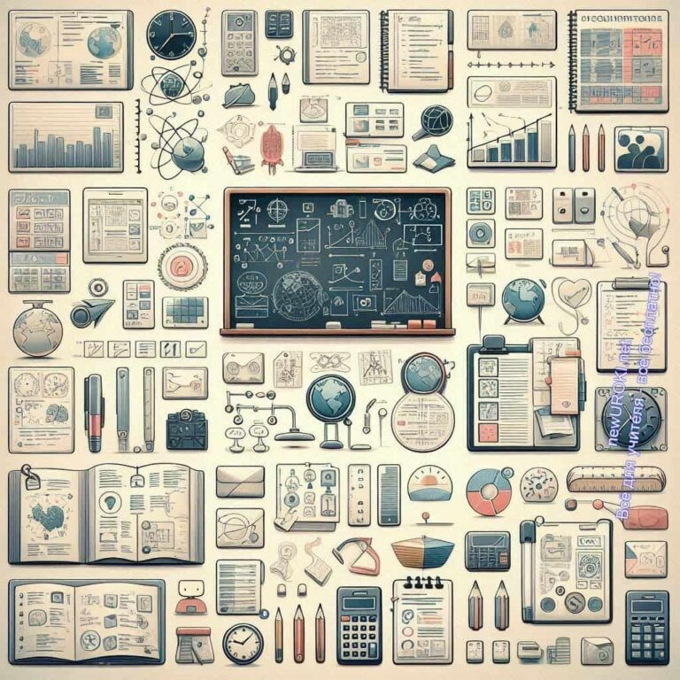

*Иллюстративное фото / newUROKI.net*

В современном образовательном процессе методические материалы играют ключевую роль в организации активного обучения. Их применение позволяет эффективно структурировать занятия, разнообразить подходы к преподаванию и усилить вовлеченность учеников. Рассмотрим примеры их использования на различных

предметах, акцентируя внимание на специфике каждого из них.

## История

#### Анализ исторических документов.

Для уроков истории идеально подходят рабочие листы, направленные на работу с текстами первоисточников: договоров, указов, летописей. Например, учащимся можно предложить сопоставить текст исторического документа с реальными событиями или выделить ключевые идеи, записав их в виде кратких тезисов.

Такой подход помогает развить аналитическое мышление и углубить понимание исторического контекста.

#### Составление хронологических таблиц.

Этот метод позволяет учащимся систематизировать информацию о ключевых событиях эпохи. Например, задачи могут включать заполнение пропусков в хронологии или сопоставление дат с событиями, что способствует визуализации изучаемого материала.

[**Стоит прочесть также: Рефлексия**](https://newuroki.net/kopilka-uchitelja/refleksiya/)

## Русский язык и литература

#### Разбор предложений и текстов.

Упражнения для уроков русского языка часто ориентированы на развитие орфографической и пунктуационной грамотности. Например, ученикам можно предложить выделить сложные случаи пунктуации в тексте или найти в

предложении примеры синтаксических конструкций.

#### Подготовка к сочинениям.

На занятиях литературы материалы могут быть направлены на анализ

произведений: составление характеристик героев, выявление ключевых тем и идей, работа с цитатами. Для подготовки к сочинениям ученикам предлагаются пошаговые задания: от анализа темы до создания плана и формулировки тезисов.

## Математика

#### Решение задач с пошаговыми подсказками.

На уроках математики особое значение имеют пошаговые рабочие листы.

Например, при изучении темы «Квадратные уравнения» ученики могут сначала выполнить разбор структуры уравнения, затем найти дискриминант и лишь после этого рассчитать корни.

#### Таблицы и графики для расчетов.

Задания на построение графиков функций, заполнение таблиц значений и анализ данных способствуют развитию навыков моделирования и структурирования информации. Например, школьники могут работать с задачами на построение

параболы или нахождение пересечений графиков.

## Физика и химия

#### Расчеты по формулам.

Материалы для этих предметов помогают ученикам осваивать вычисления и

эксперименты. Например, для занятия по физике можно предложить учащимся рассчитать ускорение тела, используя формулу Ньютона. На химии — выполнить расчет массы вещества по химическому уравнению.

#### Описание экспериментов и выводов.

На лабораторных занятиях рабочие листы могут включать описание условий эксперимента, прогнозирование его результатов и их запись в виде кратких

выводов. Например, учащиеся описывают взаимодействие кислот с металлами или наблюдают движение шарика на наклонной плоскости.

## Биология

#### Схемы и таблицы по биологическим процессам.

Учащимся предлагают задачи на заполнение таблиц по строению клеток, характеристикам организмов или процессам фотосинтеза. Такой формат помогает систематизировать и упрощать запоминание информации.

#### Задания на распознавание организмов и явлений.

Например, на уроках ботаники школьникам можно предложить материал по определению растений по иллюстрациям или описанию. На зоологии — задачи на распознавание животных по их признакам.

## Другие предметы

#### География.

Учащимся предлагаются задания на работу с картами: определение координат, анализ климатических зон, описание экономических районов.

#### Иностранные языки.

Материалы включают упражнения на перевод текстов, составление диалогов, выбор правильных грамматических форм. Например, на занятиях английского языка ученики могут работать с диалогами, дополняя их недостающими репликами.

#### Информатика.

Для уроков информатики создаются задания на составление алгоритмов, работу с программами или выполнение расчетов в электронных таблицах.

## Примеры рабочих листов на нашем сайте

1. [Экзамены без стресса — классный час](https://newuroki.net/konspekty-urokov-dlya-uchitelya/klassnyj-rukovoditel/ekzameny-bez-stressa-klassnyj-chas/#i-40)
2. [Что такое призвание? — классный час](https://newuroki.net/konspekty-urokov-dlya-uchitelya/klassnyj-rukovoditel/chto-takoe-prizvanie-klassnyj-chas/#i-41)
3. [Россия деловая: предпринимательство — профориентационный урок](https://newuroki.net/konspekty-urokov-dlya-uchitelya/klassnyj-rukovoditel/rossiya-delovaya-predprinimatelstvo-proforientacionnyj-urok/#i-38)
4. [Профессия: предприниматель — профориентационный урок](https://newuroki.net/konspekty-urokov-dlya-uchitelya/klassnyj-rukovoditel/professiya-predprinimatel-proforientacionnyj-urok/#i-41)
5. [Чувство взрослости — классный час](https://newuroki.net/konspekty-urokov-dlya-uchitelya/klassnyj-rukovoditel/chuvstvo-vzroslosti-klassnyj-chas/#i-39)

# Создание и внедрение рабочих листов в учебный процесс



*Иллюстративное фото / newUROKI.net*

Организация эффективного учебного процесса требует продуманного подхода к разработке дополнительных материалов. Для этого важно учитывать цели урока, возрастную категорию учеников и современные технологии. Ниже рассмотрим ключевые этапы разработки, правила использования и цифровые инструменты, способствующие созданию и применению дидактических пособий.

## Основные этапы разработки

Создание методических материалов для занятий требует системного подхода. Процесс реализации можно разделить на несколько этапов:

#### Определение целей урока.

Разработка начинается с анализа учебных задач. Педагог определяет, что именно нужно достичь в рамках занятия: повторение пройденного материала, освоение новой темы или развитие определенных навыков. Например, если урок посвящен подготовке к экзаменам, рабочие листы могут включать практику решения задач или краткий повтор ключевых тем.

#### Формулировка заданий и структуры.

Содержание рабочего листа должно быть структурировано по мере увеличения сложности: от базовых вопросов до задач, требующих глубокого анализа. Важно включить разнообразные типы упражнений: тесты, заполнение таблиц, разбор текста, творческие задачи. Это поможет охватить разные стили восприятия информации.

#### Включение элементов мотивации и интерактива.

Для поддержания интереса учащихся рекомендуется использовать игровые элементы, иллюстрации или сценарии, основанные на реальных жизненных ситуациях. Например, для занятия географии можно разработать квест с

упражнениями по картографии, а на занятиях литературы предложить сопоставить произведения с историческим контекстом.

## Принципы эффективного использования на уроках

Даже качественно разработанный материал требует правильного внедрения в учебный процесс. Рассмотрим ключевые принципы, которые помогут сделать занятия

продуктивными:

#### Соответствие возрастным особенностям учащихся.

Важно адаптировать задания под возраст учеников. В начальной школе следует использовать красочные изображения и игровые сценарии. В средних классах упор делается на развитие логического мышления через пошаговые задачи. Для старшеклассников предпочтительны задания, которые стимулируют глубокий анализ и готовят к экзаменам.

#### Баланс между сложностью и доступностью.

Слишком простые рабочие листы могут вызвать скуку, а чрезмерно сложные — чувство беспомощности. Поэтому важно соблюдать золотую середину,

постепенно повышая уровень сложности. Например, для изучения новой темы сначала предложите ученикам простые примеры, а затем перейдите к упражнениям на применение знаний в нестандартных ситуациях.

#### Включение этапов самопроверки и рефлексии.

Задания могут содержать подсказки или шаблоны, позволяющие ученикам самостоятельно проверить правильность выполнения. Это поможет им понять свои ошибки и закрепить знания.

## Использование цифровых технологий

Современные технологии значительно упрощают создание и использование дидактических материалов. Они позволяют не только ускорить процесс реализации, но и повысить его качество.

#### Создание интерактивных рабочих материалов.

С помощью программных платформ можно разрабатывать рабочие листы, которые ученики выполняют в онлайн-режиме. Например, интерактивные тесты, задачники с подсказками или упражнения с автоматической проверкой. Такие инструменты особенно полезны для дистанционного обучения.

#### Программы и платформы для разработки и применения.

Существует множество сервисов, которые помогают педагогам создавать

эффективные методические пособия:

Google Docs и Microsoft Word подходят для подготовки печатных версий. Canva и Crello позволяют добавлять графические элементы.

LearningApps или Kahoot! используются для реализации интерактивных задач. Quizlet подходит для создания карточек с вопросами и ответами, которые удобно использовать при подготовке к экзаменам.

Платформы вроде Moodle или Google Classroom интегрируют учебные материалы в систему дистанционного обучения.

#### Примеры

Для уроков биологии можно создать интерактивные упражнения на платформе, где ученики поочередно раскрывают информацию о строении клетки, подкрепляя её схемами. На занятиях математики — разработать последовательные задачи, решение которых формирует основу для понимания следующей темы.

Эффективное внедрение рабочих листов в образовательный процесс помогает усилить вовлеченность учеников и улучшить их успеваемость. Продуманная структура рабочего листа и интеграция современных технологий делают обучение более интересным и адаптированным к потребностям современной школы. Важно помнить, что успешное использование дидактических инструментов требует от педагога креативности, гибкости и готовности экспериментировать.

# Завершение

Современная образовательная среда динамично меняется, и мы, как преподаватели, должны постоянно адаптировать свои подходы, чтобы соответствовать новым вызовам. Каждый день — это шанс раскрыть потенциал своих учеников, используя инновационные методы и инструменты. Ведь самое главное — это не просто передать знания, а помочь учащимся развить навыки, которые останутся с ними на всю жизнь. И здесь мы, как педагоги, играем ключевую роль, создавая пространство для их роста и самовыражения.

Работа с учебными материалами, которые можно адаптировать под потребности и интересы учеников, позволяет сделать процесс обучения не только более

эффективным, но и увлекательным. Важно помнить, что педагог — это не просто учитель, а наставник, способный вдохновить и направить. Используя разнообразные подходы и ресурсы, мы можем значительно повысить качество образования и сделать его доступным для каждого учащегося.

На нашем сайте **Новые УРОКИ** [**https://newuroki.net/**](https://newuroki.net/) преподаватели, студенты

педагогических вузов и все те, кто стремится улучшить свой образовательный процесс, могут найти бесплатные разработки уроков, методические материалы и готовые конспекты. Все ресурсы сайта доступны абсолютно бесплатно для учителей школ, что позволяет экономить время на подготовку и сосредоточиться на самом важном — на

поддержке учеников в их образовательном пути.

С каждым новым шагом, с каждым уроком мы приближаемся к идеальному образованию, и ваши усилия, ваши идеи и ваша забота о будущем поколения создают эту уникальную возможность. Ведь каждый педагог — это архитектор будущего!

# Облако слов

*Облако слов*

[Облако слов](https://newuroki.net/kopilka-uchitelja/oblako-slov-na-uroke/) — удобный инструмент на занятии: помогает активизировать знания, подсказывает, служит наглядным материалом и опорой для учащихся разных возрастов и предметов.

 **0 НРАВИТСЯ**

 **0 НЕ НРАВИТСЯ**

50% Нравится

Или

50% Не нравится

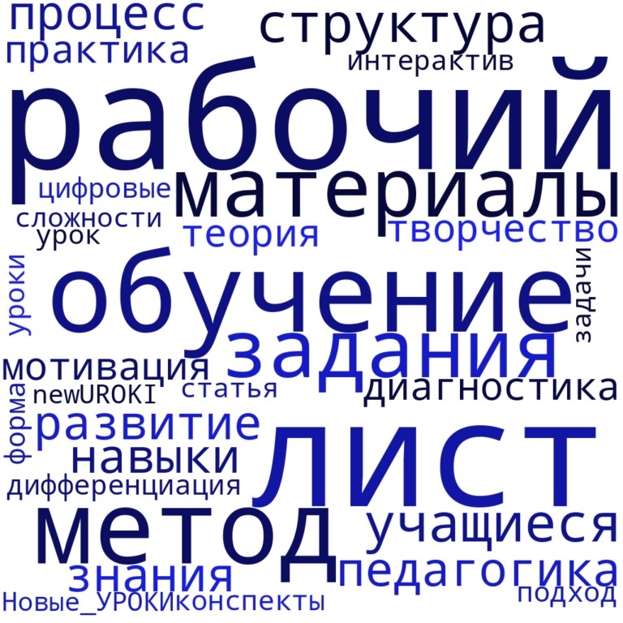

Скачали? Сделайте добро в один клик! Поделитесь образованием с друзьями! Расскажите о нас!



**ПОХОЖИЕ УРОКИ**



− **Слова ассоциации (тезаурус) к уроку:** метод, структура, задача, методика,

диагностика, педагогика, интерактив, знания, навыки, развитие, подход, теория,

практика.

 При использовании этого материала в Интернете (сайты, соц.сети, группы и т.д.) требуется обязательная прямая ссылка на сайт newUROKI.net. Читайте "Условия

использования материалов сайта"

[**Дискуссия на уроке** ](https://newuroki.net/kopilka-uchitelja/diskussiya-na-uroke/)



**Автор** [**Глеб Беломедведев**](https://newuroki.net/author/gleb/)

**Глеб Беломедведев** - постоянный автор и эксперт newUROKI.net, чья биография олицетворяет трудолюбие, настойчивость в достижении целей и экспертность. Он обладает высшим образованием и имеет

более 5 лет опыта преподавания в школе. В течение последних 18 лет он также успешно работает в ИТ-секторе. Глеб владеет уникальными навыками написания авторских конспектов уроков, составления сценариев школьных праздников, разработки мероприятий и создания классных часов в школе. Его талант и энтузиазм делают его неотъемлемой частью команды и надежным источником вдохновения для других.

### [Дискус ия на уроке](https://newuroki.net/kopilka-uchitelja/diskussiya-na-uroke/)



[**Дебаты на уроке**](https://newuroki.net/kopilka-uchitelja/debaty-na-uroke/)

### [Критическое мышление на уроке](https://newuroki.net/kopilka-uchitelja/kriticheskoe-myshlenie-na-uroke/)

**Поиск**

**Поиск**

**ИНТЕРЕСНОЕ**

**КОНСПЕКТЫ УРОКОВ**

[Конспекты уроков для учителя](https://newuroki.net/category/konspekty-urokov-dlya-uchitelya/) [Алгебра](https://newuroki.net/category/konspekty-urokov-dlya-uchitelya/algebra/)

[Английский язык](https://newuroki.net/category/konspekty-urokov-dlya-uchitelya/anglijskij-jazyk/)

[Астрономия](https://newuroki.net/category/konspekty-urokov-dlya-uchitelya/astronomija/) [10 класс](https://newuroki.net/category/konspekty-urokov-dlya-uchitelya/astronomija/10-klass-astronomiya/)

[Библиотека](https://newuroki.net/category/konspekty-urokov-dlya-uchitelya/biblioteka/)

[Биология](https://newuroki.net/category/konspekty-urokov-dlya-uchitelya/biologija/) [5 класс](https://newuroki.net/category/konspekty-urokov-dlya-uchitelya/biologija/5-klass-biologija/)

1. [класс](https://newuroki.net/category/konspekty-urokov-dlya-uchitelya/biologija/6-klass-biologija/)
2. [класс](https://newuroki.net/category/konspekty-urokov-dlya-uchitelya/biologija/7-klass-biologija/)
3. [класс](https://newuroki.net/category/konspekty-urokov-dlya-uchitelya/biologija/8-klass-biologija/)

[География](https://newuroki.net/category/konspekty-urokov-dlya-uchitelya/geografija/) [5 класс](https://newuroki.net/category/konspekty-urokov-dlya-uchitelya/geografija/5-klass/)

1. [класс](https://newuroki.net/category/konspekty-urokov-dlya-uchitelya/geografija/6-klass/)
2. [класс](https://newuroki.net/category/konspekty-urokov-dlya-uchitelya/geografija/7-klass/)
3. [класс](https://newuroki.net/category/konspekty-urokov-dlya-uchitelya/geografija/8-klass/)
4. [класс](https://newuroki.net/category/konspekty-urokov-dlya-uchitelya/geografija/9-klass/)
5. [класс](https://newuroki.net/category/konspekty-urokov-dlya-uchitelya/geografija/10-klass/) [Геометрия](https://newuroki.net/category/konspekty-urokov-dlya-uchitelya/geometrija/)

[Директору и завучу школы](https://newuroki.net/category/konspekty-urokov-dlya-uchitelya/direktoru-i-zavuchu-shkoly/) [Должностные инструкции](https://newuroki.net/category/konspekty-urokov-dlya-uchitelya/direktoru-i-zavuchu-shkoly/dolzhnostnye-instrukcii/)

[ИЗО](https://newuroki.net/category/konspekty-urokov-dlya-uchitelya/izobrazitelnoe-iskusstvo/)

[Информатика](https://newuroki.net/category/konspekty-urokov-dlya-uchitelya/informatika/) [История](https://newuroki.net/category/konspekty-urokov-dlya-uchitelya/istorija/)

[Классный руководитель](https://newuroki.net/category/konspekty-urokov-dlya-uchitelya/klassnyj-rukovoditel/) [5 класс](https://newuroki.net/category/konspekty-urokov-dlya-uchitelya/klassnyj-rukovoditel/5-klass-klassnye-chasy/)

1. [класс](https://newuroki.net/category/konspekty-urokov-dlya-uchitelya/klassnyj-rukovoditel/6-klass-klassnye-chasy/)
2. [класс](https://newuroki.net/category/konspekty-urokov-dlya-uchitelya/klassnyj-rukovoditel/7-klass-klassnye-chasy/)
3. [класс](https://newuroki.net/category/konspekty-urokov-dlya-uchitelya/klassnyj-rukovoditel/8-klass-klassnye-chasy/)
4. [класс](https://newuroki.net/category/konspekty-urokov-dlya-uchitelya/klassnyj-rukovoditel/9-klass-klassnye-chasy/)
5. [класс](https://newuroki.net/category/konspekty-urokov-dlya-uchitelya/klassnyj-rukovoditel/10-klass-klassnye-chasy/)
6. [класс](https://newuroki.net/category/konspekty-urokov-dlya-uchitelya/klassnyj-rukovoditel/11-klass-klassnye-chasy/) [Профориентационные уроки](https://newuroki.net/category/konspekty-urokov-dlya-uchitelya/klassnyj-rukovoditel/proforientacionnye-uroki/)

[Математика](https://newuroki.net/category/konspekty-urokov-dlya-uchitelya/matematika/) [Музыка](https://newuroki.net/category/konspekty-urokov-dlya-uchitelya/muzyka/)

[Начальная школа](https://newuroki.net/category/konspekty-urokov-dlya-uchitelya/nachalnaja-shkola/) [ОБЗР](https://newuroki.net/category/konspekty-urokov-dlya-uchitelya/osnovy-bezopasnosti-i-zashhity-rodiny/)

1. [класс](https://newuroki.net/category/konspekty-urokov-dlya-uchitelya/osnovy-bezopasnosti-i-zashhity-rodiny/8-klass-obzr/)
2. [класс](https://newuroki.net/category/konspekty-urokov-dlya-uchitelya/osnovy-bezopasnosti-i-zashhity-rodiny/9-klass-obzr/)
3. [класс](https://newuroki.net/category/konspekty-urokov-dlya-uchitelya/osnovy-bezopasnosti-i-zashhity-rodiny/10-klass-obzr/)
4. [класс](https://newuroki.net/category/konspekty-urokov-dlya-uchitelya/osnovy-bezopasnosti-i-zashhity-rodiny/11-klass-obzr/) [Обществознание](https://newuroki.net/category/konspekty-urokov-dlya-uchitelya/obshhestvoznanie/) [Право](https://newuroki.net/category/konspekty-urokov-dlya-uchitelya/pravo/) [Психология](https://newuroki.net/category/konspekty-urokov-dlya-uchitelya/psihologiya/)

[Русская литература](https://newuroki.net/category/konspekty-urokov-dlya-uchitelya/russkaja-literatura/) [Русский язык](https://newuroki.net/category/konspekty-urokov-dlya-uchitelya/russkij-jazyk/) [Технология (Труды)](https://newuroki.net/category/konspekty-urokov-dlya-uchitelya/tehnologija-trudy/) [Физика](https://newuroki.net/category/konspekty-urokov-dlya-uchitelya/fizika/) [Физкультура](https://newuroki.net/category/konspekty-urokov-dlya-uchitelya/fizkultura/)

[Химия](https://newuroki.net/category/konspekty-urokov-dlya-uchitelya/himija/) [Экология](https://newuroki.net/category/konspekty-urokov-dlya-uchitelya/ekologiya/) [Экономика](https://newuroki.net/category/konspekty-urokov-dlya-uchitelya/ekonomika/)

[Копилка учителя](https://newuroki.net/category/kopilka-uchitelja/)

[Сценарии школьных праздников](https://newuroki.net/category/scenarii-shkolnyh-prazdnikov/)



[**Рабочий лист на уроке**](https://newuroki.net/kopilka-uchitelja/rabochij-list-na-uroke/)

[**Чувство взрослости — клас ный час**](https://newuroki.net/konspekty-urokov-dlya-uchitelya/klassnyj-rukovoditel/chuvstvo-vzroslosti-klassnyj-chas/)

[**Экзамены без стрес а — клас ный час**](https://newuroki.net/konspekty-urokov-dlya-uchitelya/klassnyj-rukovoditel/ekzameny-bez-stressa-klassnyj-chas/)

[**Что такое призвание? — клас ный час**](https://newuroki.net/konspekty-urokov-dlya-uchitelya/klassnyj-rukovoditel/chto-takoe-prizvanie-klassnyj-chas/)

**ИНТЕРЕСНЫЕ КОНСПЕКТЫ УРОКОВ**

[**Новые УРОКИ**](https://newuroki.net/)

Новый сайт от проекта UROKI.NET. Конспекты уроков, классные часы, сценарии школьных праздников. Всё для учителя - всё бесплатно!

[Главная](https://newuroki.net/) [О сайте](https://newuroki.net/o-sajte/) [Политика конфиденциальности](https://newuroki.net/privacy-policy/) [Условия использования материалов сайта](https://newuroki.net/rules/)

Добро пожаловать на сайт "Новые уроки" - newUROKI.net, специально созданный для вас, уважаемые учителя,

преподаватели, классные руководители, завучи и директора школ! Наш лозунг "Всё для учителя - всё бесплатно!" остается неизменным почти 20 лет! Добавляйте в закладки наш сайт и получите доступ к методической библиотеке конспектов уроков, классных часов, сценариев школьных праздников, разработок, планирования по ФГОС,

технологических карт и презентаций. Вместе мы сделаем вашу работу еще более интересной и успешной! Дата открытия: 13.06.2023